MODUL PRAKTIKUM REKAYASA PERANGKAT LUNAK

Nama: Ghaza Muzhoffar Shiddiq
Nim:2403015096


Dosen Pengampu : Ir. Arry Avorizano, S.Kom., M.Kom.

PROGRAM STUDI TEKNIK INFORMATIKA FAKULTAS TEKNOLOGI INDUSTRI DAN INFORMATIKA
UNIVERSITAS MUHAMMADIYAH PROF.DR HAMKA
Pertemuan 2 – Software Development Life Cycle (SDLC)

Tujuan: Mahasiswa mampu menerapkan tahapan pengembangan perangkat lunak melalui berbagai model siklus hidupnya

Teori Singkat
SDLC adalah tahapan pengembangan perangkat lunak dari awal hingga pemeliharaan. Model SDLC yang umum:
- Waterfall
- Prototype
- Spiral
- Incremental
- RAD
- Agile
- ..................

Bahan dan Alat
- Diagram tool (Draw.io / Lucidchart / Astah)
- GitHub

Contoh Permasalahan
Tim bingung menentukan metode pengembangan yang tepat untuk sistem yang kebutuhannya sering berubah.

Studi Kasus
- Pilih model SDLC yang sesuai dengan proyek
- Jelaskan alasan pemilihan model
- Buat diagram tahapan SDLC proyek

1. Model SDLC yang Dipilih
Model SDLC yang digunakan pada proyek IoT Smart Home Security adalah Agile Development Model.Model Agile merupakan metode pengembangan perangkat lunak yang dilakukan secara iteratif dan bertahap, sehingga tim dapat melakukan pengembangan sistem secara fleksibel dan menyesuaikan dengan perubahan kebutuhan selama proses pengembangan

2. Alasan Pemilihan Model
Beberapa alasan memilih model Agile pada proyek ini adalah:

1. Kebutuhan Sistem Sering Berubah
Pada sistem IoT seperti Smart Home Security, sering terjadi perubahan kebutuhan, misalnya penambahan sensor baru, fitur notifikasi, atau integrasi dengan aplikasi mobile.

2. Pengembangan Bertahap
Model Agile memungkinkan pengembangan sistem dilakukan secara bertahap (iterasi), sehingga fitur dapat ditambahkan sedikit demi sedikit.

3. Memudahkan Perbaikan Sistem
Jika terdapat kesalahan pada sistem, tim dapat langsung memperbaikinya pada iterasi berikutnya tanpa harus menunggu proyek selesai seluruhnya.

4. Cocok untuk Proyek IoT
Proyek IoT biasanya membutuhkan proses pengujian berulang karena melibatkan perangkat keras dan perangkat lunak.

3. Diagram Tahapan SDLC Proyek

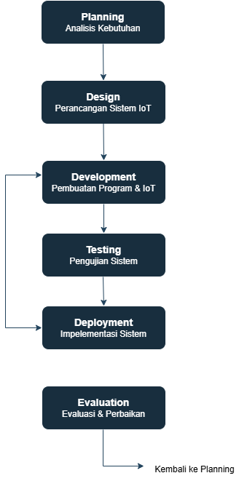

Aspek Penilaian

Aspek | 4 | 3 | 2 | 1
Pemilihan model SDLC | Sangat tepat dan argumentatif | Tepat | Kurang tepat | Tidak sesuai
Diagram SDLC | Lengkap dan jelas | Cukup lengkap | Kurang lengkap | Tidak ada
Kesesuaian dengan proyek | Sangat sesuai | Sesuai | Kurang sesuai | Tidak sesuai

